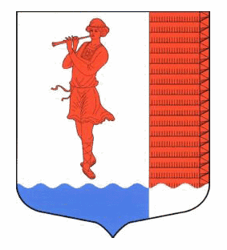
ЛЕНИНГРАДСКАЯ ОБЛАСТЬ
ЛУЖСКИЙ МУНИЦИПАЛЬНЫЙ РАЙОН
АДМИНИСТРАЦИЯ ВОЛОДАРСКОГО СЕЛЬСКОГО ПОСЕЛЕНИЯ

Р А С П О Р Я Ж Е Н И Е

от 15.12.2015 года № 59

О мерах по предупреждению чрезвычайных ситуаций на водоемах района в осенне-зимний период 2015-2016 гг.

В соответствии с п.24 ст.15 Федерального закона от 06.10.2003 № 131-ФЗ «Об общих принципах организации местного самоуправления в Российской Федерации», постановлением Правительства Ленинградской области от 29.12.2007 № 352 «Об утверждении Правил охраны жизни людей на водных объектах Ленинградской области» и в целях предупреждения чрезвычайных ситуаций, связанных с выходом людей на лёд водоёмов.

- Запретить выход, выезд и передвижение граждан с использованием транспортных средств и иных устройств, предназначенных для перевозки людей и грузов на лёд водоёмов Володарского сельского поселения на период становления льда до достижения безопасной толщины ледового покрытия.
Выход граждан на лёд водоёмов запрещен до наступления периода его полного формирования (толщина льда свыше 7 см).
- Выезд и стоянка на льду механических транспортных средств вне зоны ледовых переправ на водных объектах запрещается. На зимний период в Володарском сельском поселении ледовых переправ не организуется.
- Уполномоченному по делам ГОЧС и ОПБ организовать извещение населения о запрете выхода граждан с территории Володарского сельского поселения на ледовое покрытие водных объектов.
- Опубликовать данное распоряжение в газете «Лужская правда».
- Контроль за исполнением распоряжения оставляю за собой.
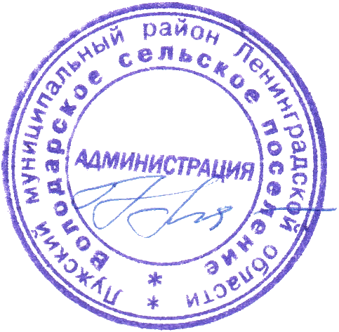

Глава администрации
Володарского сельского поселения Н.В.Банникова

Разослано: отдел ГОЧС, редакция газеты «Лужская правда», прокуратура.

